2015 卓越教學學術研討會

壹、緣起
東部各大學自2010年起合作辦理「卓越教學學術研討會」，承蒙各界支持，至今已邁入第六個年頭，研討會由慈濟大學、東華大學、佛光大學、台東大學及宜蘭大學等五校合作辦理，今年由宜蘭大學主辦。本研討會訂於10月21日（週三）~22日（週四）於宜蘭大學及香格里拉冬山河渡假飯店舉行。第一天於宜蘭大學萬斌廳辦理教學卓越論壇，主題為「高教創新轉型後的教學卓越」及「如何運用校務研究精進教學卓越」；第二天在香格里拉冬山河渡假飯店舉行教學論文發表，歡迎各界師長蒞臨指導。

貳、議程
教學卓越論壇 2015年10月21日（星期三）
時 間 | 議 程 | 地點
13：00-13：30 | 報到 | 宜蘭大學  萬斌廳
13：30-14：00 | 開幕典禮：長官致詞暨貴賓介紹
14：00-15：30 | 論壇一  主題：高教創新轉型後的教學卓越  主持人：周燦德校長 (醒吾科技大學)  與談人：朱娟秀教務長(台北醫學大學)  莊榮輝教務長(台灣大學)  黃雯玲參事兼高教創新轉型計畫辦公室執行秘書 (教育部)  （以上依姓名筆畫排序）
15：30-15：50 | 茶敘
15：50-17：20 | 論壇二  主題：如何運用校務研究精進教學卓越  主持人：吳柏青副校長(宜蘭大學)  與談人：江彰吉講座教授(中原大學)  林豐政教授 (宜蘭大學)  彭森明講座教授(清華大學)  潘靖瑛教授 (慈濟大學)  （以上依姓名筆畫排序）
17：20-18：00 | 專車送至飯店 | 香格里拉冬山河渡假飯店
18：00-20：00 | 晚宴

論文發表 2015年10月22日（星期四）
時 間 | 議 程 | 地點
9：00-9：20 | 報到 | 香格里拉冬山河渡假飯店
9：20-10：40 | 論文發表1-1  論文發表1-2  論文發表1-3 | 會議廳一  會議廳二  會議廳三
10：40-11：00 | 茶敘 | 香格里拉飯店
11：00-12：20 | 論文發表2-1  論文發表2-2  論文發表2-3 | 會議廳一  會議廳二  會議廳三
12：20 | 賦歸

參、報名與住宿資訊
一、報名方式
請至研討會網站進行報名程序，網址如下（或由宜蘭大學首頁校園焦點進入）：
http://te2015.niu.edu.tw/ 網頁右上角「報名參加」
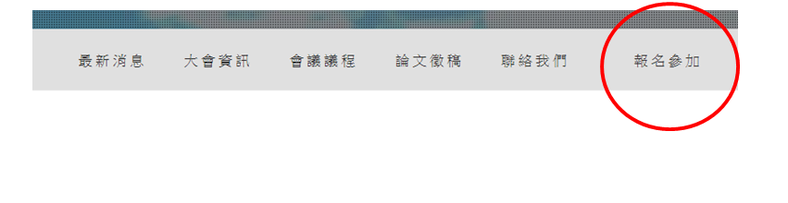

二、報名費用
參與研討會來賓需繳交報名費1,000元，報名費包含參加研討會各項議程、會議資料、午餐、茶點及發表證明等。

三、繳費方式
- 受款帳戶:宜蘭縣休閒農業發展協會
- 受款帳號:022-0011-13371
- 受款銀行:台灣銀行 宜蘭分行(代號004)
- 匯款請註明「2015卓越教學學術研討會+姓名」，以便核對款項
四、注意事項
1.報名及繳費至104年10月8日截止，請於期限內完成報名及繳費。
2.報名費收據統一於報到處發放。
3.有關繳費問題，請洽王佳瑩小姐 03-9317106

四、交通方式
10/21(星期三) 教學卓越論壇場地：宜蘭大學萬斌廳
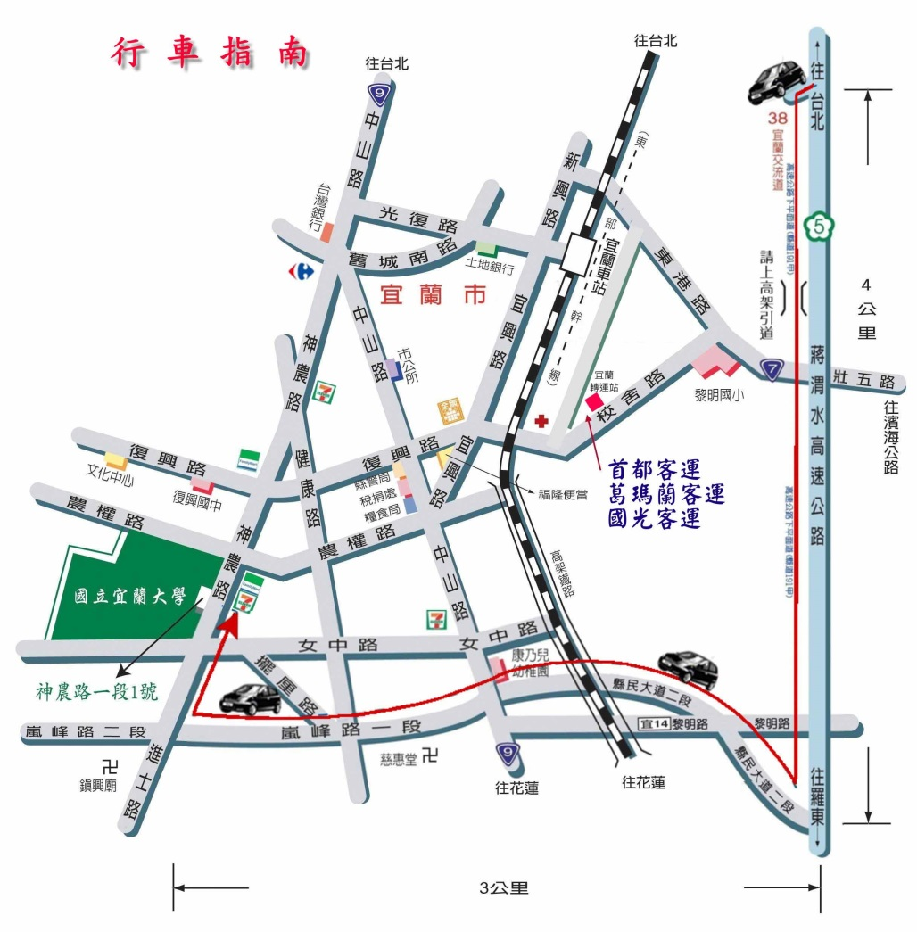
宜蘭大學交通路線圖

接駁專車 各站接駁時間
12:40 宜蘭火車站後站
12:50 宜蘭轉運站(下車處)

如時間無法配合搭乘接駁專車，請改搭市區公車或計程車
市區公車(小巴士)
(一) 751(宜蘭轉運站－普門醫院)
(二) 753(宜蘭轉運站－雙連埤)
(三) 771(大福路口─宜蘭後火車站─金六結)

10/22(星期四) 教學論文發表場地：香格里拉冬山河渡假飯店

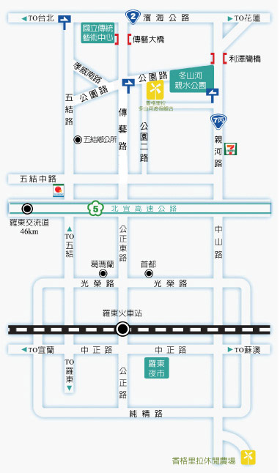
香格里拉冬山河渡假飯店交通路線圖

接駁專車 各站接駁時間
8:20 宜蘭大學
8:45 羅東轉運站
8:50 羅東火車站後站
9:00 香格里拉冬山河渡假飯店

